# Комп’ютерні практикуми з кредитного модуля

**«Компоненти програмної інженерії - 2. Моделювання та аналіз вимог до програмного забезпечення»**

**Спеціальність 121 «Інженерія програмного забезпечення»**

**Освітня програма Інженерія програмного забезпечення комп’ютеризованих систем**

**Форма навчання денна**

**2022-2023**

**Комп’ютерний практикум N 1, Варіант 1**

**Група ІП-12**

**Студенти Кушнір Ганна, Бондарчук Анастасія**

**Дата представлення результатів Комп’ютерного практикуму:**

**ІП-12, ІП-13, ІП-14 – 08.10.2022**

**ІП-11, ІП-15 – 13.10.2022**

**Тема практикуму:**

**Моделювання Варіантів використання (Use Cases Modelling)**

**Моделювання Варіантів Використання Інформаційної підсистеми “Доставка товарів”.**

Інформаційна підсистема “Доставка товарів” (далі – Система) є складовою частиною Комплексної Інформаційної системи “Управління Інтернет магазином”. Дана Інформаційна підсистема працює в інтегрованому режимі із іншими підсистемами: Управління каталогом товарів, Управління продажами, Управління складськими запасами.

Менеджер по доставці використовує мобільну версію підсистеми “Доставка товарів”.

**Завдання практикуму.**

Відповідно до нижче описаного процесу доставки товарів розробити Модель Варіантів використання, що представляє види взаємодії користувачів із Інформаційною підсистемою “Доставка товарів”.

**Вимоги до представлення результатів практикуму.**

Результати практикуму повинні бути представлені в одному документі формату doc або pdf та містити:

1. Графічну Use Case діаграму у складі:

* варіантів використання Інформаційної підсистеми (Use Cases - графічні елементи, що представляють варіанти використання та їх назви),
* ролей користувачів (Actors),
* зв’язків типу Асоціація, Розширення, Включення (Association, Extend, Include).

1. Опис Варіантів використання в табличній формі, в якому:
   * Кожний Варіант використання представлений в окремій таблиці,
   * Основний потік подій (Flow of events) стисло описує послідовність подій, що забезпечують досягнення мети даного Варіанту використання.

Графічна Use Case діаграма може бути розроблена за допомогою будь-якого програмного засобу, що підтримує графічну нотацію представлення Use Case діаграм, наприклад,

[www.lucidchart.com/](http://www.lucidchart.com/)

[app.creately.com/](https://app.creately.com/)

[www.cawemo.com](http://www.cawemo.com/)

[www.draw.io](http://www.draw.io)

[www.bizagi.com](http://www.bizagi.com)

[www.cawemo.com](http://www.cawemo.com/)

**Загальний опис процесу доставки товарів.**

Нижче наведений опис процесу доставки товарів розроблений Бізнес аналітиком на підставі виявлених потреб менеджерів Інтернет магазину в автоматизації їх щоденних операцій по виконанню замовлень клієнтів.

Менеджер складу аналізує в Системі перелік отриманих замовлень, готує товари, замовлені Клієнтами, для передачі Менеджеру по доставці.

Менеджер по доставці забирає товари на складі.

Менеджер складу реєструє в Системі факт передачі товарів Менеджеру по доставці.

Менеджер по доставці підтверджує в Системі отримання товарів клієнтів на складі.

Менеджер по доставці виконує доставку товару в залежності від способу доставки, вказаного клієнтом в замовленні:

* на адресу клієнта,
* у Поштове відділення,
* в офіс Інтернет магазину.

Менеджер по доставці передає товари клієнту і фіксує в Системі спосіб отримання оплати (готівка чи розрахунок платіжною карткою), якщо доставка була замовлена на адресу клієнта.

У випадку доставки товару у Поштове відділення Менеджер по доставці передає товар у Поштове відділення і фіксує в Системі номер документу, що підтверджує отримання товару Менеджером Поштового відділення.

У випадку видачі товару клієнту в офісі Інтернет магазину:

* Менеджер з продажу друкує платіжний документ (рахунок-фактуру) і передає платіжний документ клієнту,
* Клієнт виконує оплату в касі Інтернет магазину,
* Менеджер з продажу передає товар клієнту по факту оплати і закриває замовлення в Системі (встановлює в Системі статус замовлення “Виконано”).

У випадках доставки товару на адресу клієнта або у Поштове відділення Менеджер по доставці надає Менеджеру з продажу інформацію про виконану доставку, Менеджер з продажу закриває замовлення в Системі.

**Виконання:**

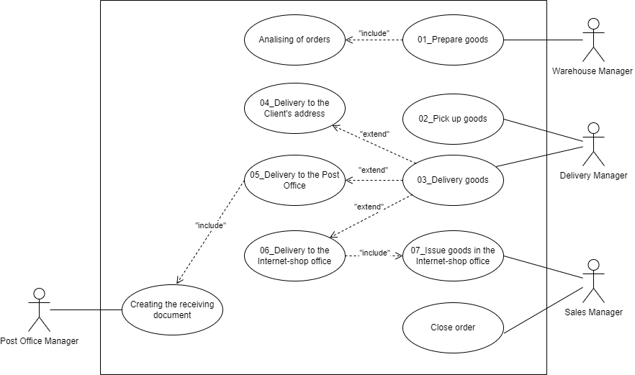Графічна Use Case діаграма:

Опис варіантів використання в табличній формі:

|  |  |
| --- | --- |
| UC_01 | |
| Name | Prepare goods |
| Goal | Preparation of goods for transfer to the Delivery Manager |
| Actors | Warehouse Manager |
| Preconditions | The Warehouse Manager received the order; all goods from the order are in stock |
| Trigger | The Warehouse Manager analyzes the list of received orders |
| Flow of events | 1. The Warehouse Manager collects the goods from the orders’ list  2. The Warehouse Manager packes goods in boxes  3. The Warehouse Manager brings ready orders to the transfer point  4. The Warehouse Manager sets up the status of orders in System as “The order is ready for delivery” |
| Post-conditions or  Guarantees | The goods are ready to be handed over to the Delivery Manager |

|  |  |
| --- | --- |
| UC_02 | |
| Name | Pick up goods |
| Goal | The Delivery Manager picks up the goods in the warehouse |
| Actors | Delivery Manager, Warehouse Manager |
| Preconditions | The Warehouse Manager prepared the goods from the orders for handover to the Delivery Manager |
| Trigger | The Delivery Manager arrived to the warehouse |
| Flow of events | 1. The Delivery Manager pick up orders in the warehouse  2. The Warehouse Manager confirms in the System the receipt of Client's goods in the warehouse  3. The Delivery Manager confirms the receipt of the Client’s goods in the warehouse  4. The Delivery Manager sets the status of orders in System as “The order is sent to delivery” |
| Post-conditions or  Guarantees | The orders are forwarded for delivery to the Client |

|  |  |
| --- | --- |
| UC_03 | |
| Name | Delivery goods |
| Goal | The Delivery Manager delivers the goods |
| Actors | Delivery Manager |
| Preconditions | The Delivery Manager received the orders |
| Trigger | The Delivery Manager choose the order in the list and check the delivery method |
| Flow of events | 1. The Delivery Manager delivers the goods depending on the delivery method indicated by the Client in the order:     1.1. To the Client's address     1.2. To the Post Office     1.3. To the Internet-shop office |
| Post-conditions or  Guarantees | The orders are delivered |

|  |  |
| --- | --- |
| UC_04 | |
| Name | Delivery to the Client's address |
| Goal | The Delivery Manager delivers the goods to the Client’s address |
| Actors | Delivery Manager |
| Preconditions | The delivery was ordered to the Client’s address |
| Trigger | The Delivery Manager choose the order in the list and check the delivery method |
| Flow of events | 1. The Delivery Manager delivers the order to the Client  2. The Delivery Manager records in the System the method of receiving payment (cash or settlement by payment card)  3. The Delivery Manager provides the Sales Manager with information about the completed delivery  4. The Sales Manager closes the order in the System  and sets the status of the order to "Completed" |
| Post-conditions or  Guarantees | The orders are delivered to the Clients |

|  |  |
| --- | --- |
| UC_05 | |
| Name | Delivery to the Post Office |
| Goal | The Delivery Manager delivers the goods to the Post Office |
| Actors | Delivery Manager, Post Office Manager |
| Preconditions | The delivery was ordered to the Post Office |
| Trigger | The Delivery Manager choose the order in the list and check the delivery method |
| Flow of events | 1. The Delivery Manager delivers the goods to the Post Office  2. The Post Office Manager creates a receipt document that confirms that the order has been delivered to the Post Office  3. The Delivery Manager records the document number in the System confirming receipt of the goods by the Post Office Manager  4. The Delivery Manager provides the Sales Manager with information about the completed delivery  5. The Sales Manager closes the order in the System and sets the status of the order to "Completed" |
| Post-conditions or  Guarantees | The orders are delivered to the Post Office, from where they go directly to Clients |

|  |  |
| --- | --- |
| UC_06 | |
| Name | Delivery to the Internet-shop office |
| Goal | The Delivery Manager delivers the goods to the office of the Internet-shop |
| Actors | Delivery Manager, Sales Manager |
| Preconditions | The delivery was ordered to the Internet-shop office |
| Trigger | The Delivery Manager choose the order in the list and check the delivery method |
| Flow of events | 1. The Delivery Manager delivers the order to the Internet-shop office  2. The Sales Manager accepts the orders  3. The Sales Manager sets the status of orders in System as “The order is arrived to the Internet-shop office” |
| Post-conditions or  Guarantees | The orders are delivered to the Internet-shop office |

|  |  |
| --- | --- |
| UC_07 | |
| Name | Issue goods in the Internet-shop office |
| Goal | The Sales Manager issues goods to the Client in the Internet-shop office |
| Actors | Sales Manager |
| Preconditions | The goods are delivered to the Internet-shop office |
| Trigger | The Client arrived to the Internet-shop office to pick up the order |
| Flow of events | 1. The Sales Manager prints the payment document (invoice) and hands the payment document to the Client  2. The Client makes payment at the cash desk of the Internet-shop  3. The Sales Manager hands over the goods to the Client upon payment  4. The Sales Manager closes the order in System and sets the status of the order to "Completed" |
| Post-conditions or  Guarantees | The goods are transferred to the Client |